27 ans Record

Le système militaire impose un contrôle strict des mouvements et des horaires de ses soldats.
Ces obligations sont peu compatibles avec mes habitudes, J’ai de très fréquents démêlés avec l’Administration Militaire.
Pour chaque mission extérieure au Labo, je dois respecter les horaires, pour les Taxis Militaires, entrées dans les Zones réglementées …
Pour les navires, l’Heure est en Temps Universel GMT et non Heure Légale.
Effectuant des sorties journalières, mon dossier accumule les infractions notées scrupuleusement par les postes d’accès aux sites militaires.
Ce qui entraîne des sanctions administratives automatiques qui heureusement restent théoriques grâce au soutien de mes chefs.
Dans la marine, il y a 3 mondes différents qui s’ignorent: Celui des Vrais Marins, Celui des Techniciens dont je fais partie et de l’Administration, moitié Flics, moitié Cerbères.
Malheureusement, j’ai des altercations avec ceux du troisième groupe.
Je suis convoqué par un Général qui menace de m’envoyer loin de la marine, en Allemagne.
Heureusement, Je termine tranquillement mon service à Brest.
Le dernier jour, je suis convoqué par l’Amiral :
-Aspirant Tricoire, j’ai l’honneur
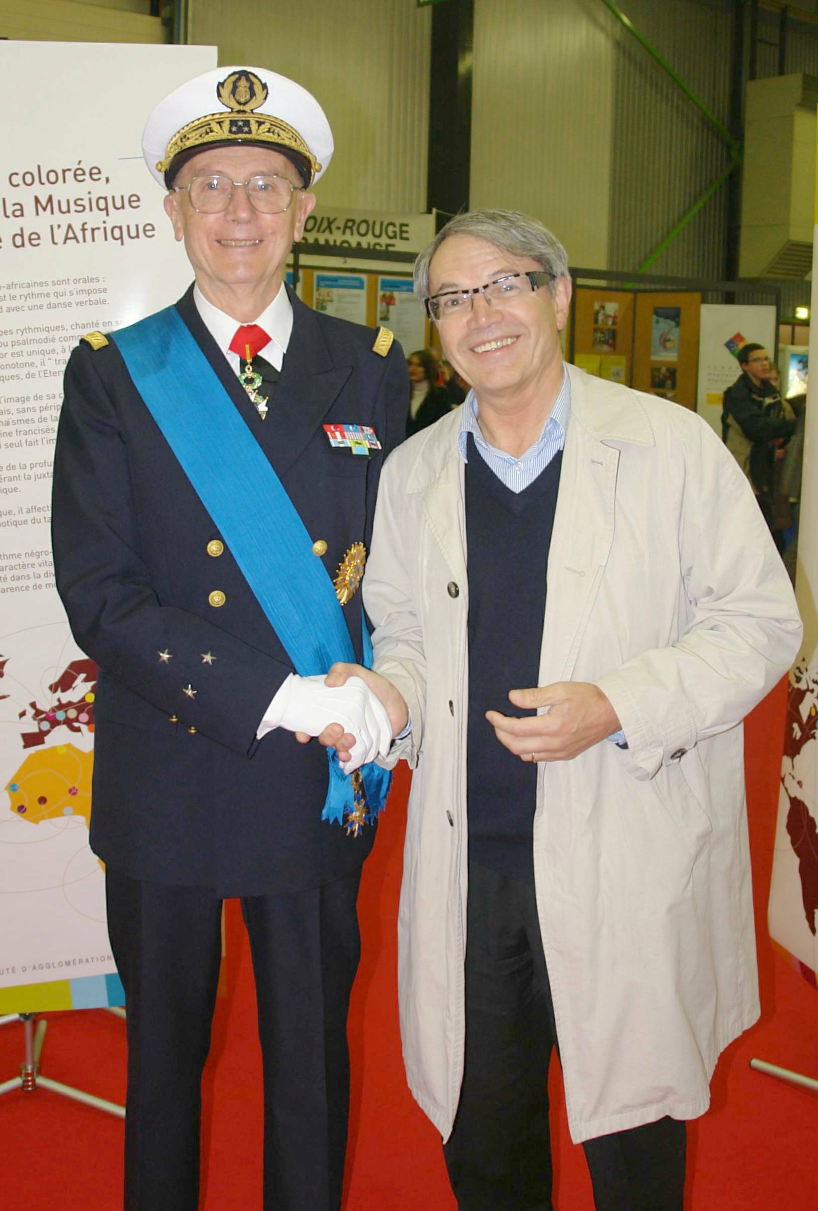
de vous annoncer que vous avez battu
un record.
- ?????
-Le record des jours d’arrêt obtenus par
un officier depuis mon arrivée.
J’ai un large sourire comme si j’avais
reçu une médaille.
-Mais…….Je vous indique que les jours
d’arrêt ne sont pas comptabilisés comme
temps de service, ce qui va prolonger votre
séjour parmi nous.
Mon sourire se fige.
-Je décide de vous libérer quand même,
car cela nécessiterait de remplir des papiers
administratifs compliqués. 2007 l’Amiral m’a pardonné
-Merci Monsieur.
Je reprends mon souffle et quitte Brest le soir même.

© tricotin.net/Histoires 19/08/07 2740

